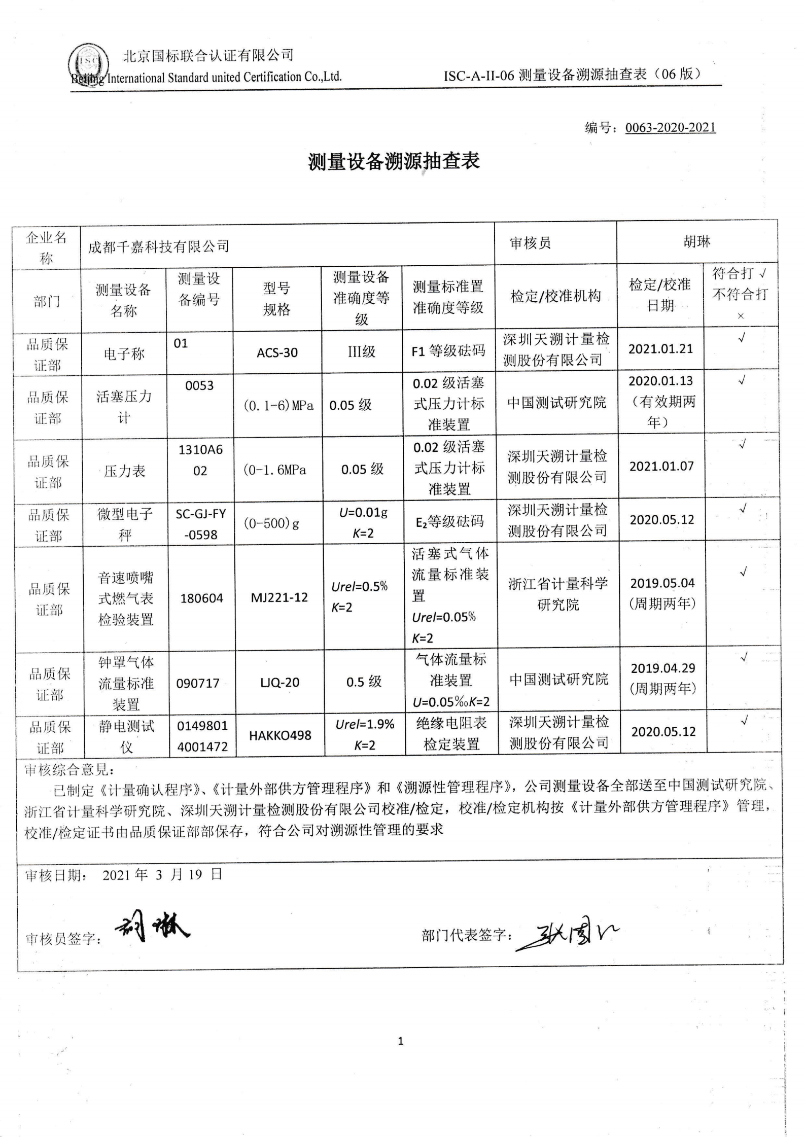编号：0063-2020-2021

|  |  |  |  |  |  |  |  |  |
| --- | --- | --- | --- | --- | --- | --- | --- | --- |
| 企业名称 | 成都千嘉科技有限公司 | | | | | 审核员 | 胡琳 | |
| 部门 | 测量设备名称 | 测量设备编号 | 型号  规格 | 测量设备  准确度等级 | 测量标准置  准确度等级 | 检定/校准机构 | 检定/校准日期 | 符合打√  不符合打× |
| 品质保证部 | 电子称 | 01 | ACS-30 | Ⅲ级 | F1等级砝码 | 深圳天溯计量检测股份有限公司 | 2021.01.21 | √ |
| 品质保证部 | 活塞压力计 | 0053 | (0.1-6)MPa | 0.05级 | 0.02级活塞式压力计标准装置 | 中国测试研究院 | 2020.01.13（有效期两年） | √ |
| 品质保证部 | 压力表 | 1310A602 | (0-1.6MPa | 0.05级 | 0.02级活塞式压力计标准装置 | 深圳天溯计量检测股份有限公司 | 2021.01.07 | √ |
| 品质保证部 | 微型电子秤 | SC-GJ-FY-0598 | (0-500)g | *U*=0.01g  *K*=2 | E₂等级砝码 | 深圳天溯计量检测股份有限公司 | 2020.05.12 | √ |
| 品质保证部 | 音速喷嘴式燃气表检验装置 | 180604 | MJ221-12 | *Urel*=0.5%  *K*=2 | 活塞式气体流量标准装置*Urel*=0.05%  *K*=2 | 浙江省计量科学研究院 | 2019.05.04(周期两年) | √ |
| 品质保证部 | 钟罩气体流量标准装置 | 090717 | LJQ-20 | 0.5级 | 气体流量标准装置*U*=0.05‰*K*=2 | 中国测试研究院 | 2019.04.29(周期两年) | √ |
| 品质保证部 | 静电测试仪 | 01498014001472 | HAKKO498 | *Urel*=1.9%  *K*=2 | 绝缘电阻表检定装置 | 深圳天溯计量检测股份有限公司 | 2020.05.12 | √ |
| 审核综合意見：  已制定《计量确认程序》、《计量外部供方管理程序》和《溯源性管理程序》，公司测量设备全部送至中国测试研究院、浙江省计量科学研究院、深圳天溯计量检测股份有限公司校准/检定，校准/检定机构按《计量外部供方管理程序》管理，校准/检定证书由品质保证部部保存，符合公司对溯源性管理的要求 | | | | | | | | |
| 审核日期： 2021年 3 月19 日  审核员签字： 部门代表签字： | | | | | | | | |

**测量设备溯源抽查表**